**SÃO PAULO TECH SHCOOL**

**Sistemas Operacionais – Atividade 10**

**Guilherme Coimbra – 02221070**

**São Paulo, 2022**

1. Na pasta home do seu usuário, crie um diretório chamado aulaso

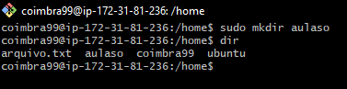

1. Alterne para esse diretório



1. Crie um arquivo chamado atividade e coloque um texto qualquer nele

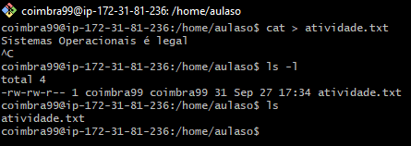

1. Crie um diretório chamado teste

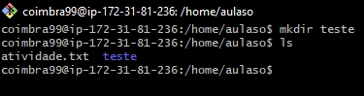

1. Copie o arquivo atividade para o diretório teste. Verifique se copiou, sem altenar de diretório

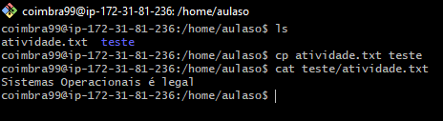

1. Execute o comando ls -l. Explique quais são as permissões do arquivo atividade (qual usuário tem qual permissão), quem é o usuário dono e quem é o grupo dono

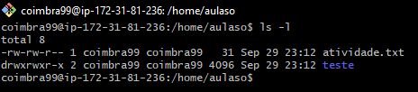

As permissões do arquivo são R(read) e W(write). O grupo dono e também usuário dono é o coimbra99.

1. Execute o comando chmod de forma octal para alterar os direitos de acesso do arquivo atividade. Para cada item abaixo, execute o comando e dê um ls -l para conferir as permissões do arquivo após a execução do comando. Execute o comando para que as permissões do arquivo atividade fique:
2. r-xr-xr-x

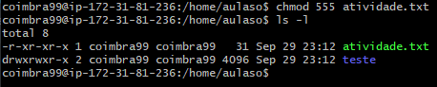

1. rw-r--r—

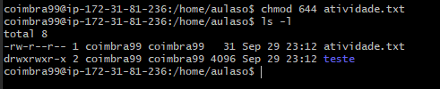

1. r--------

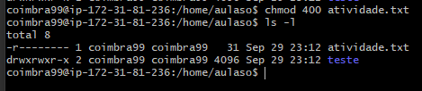

1. r--rw-r-x

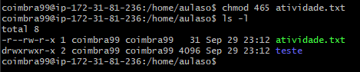

1. rwxrwxrwx

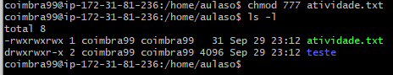

1. r---w---x

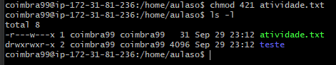

1. volte às permissões originais do arquivo

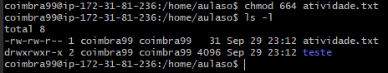

1. Crie um usuário com o seu nome

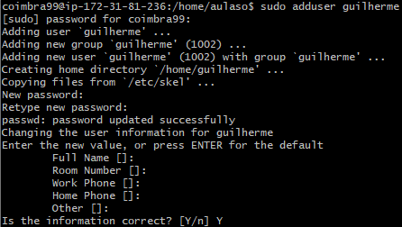

1. Alterne para esse usuário



1. Verifique se esse novo usuário consegue acessar e editar o arquivo atividade. Justifique.

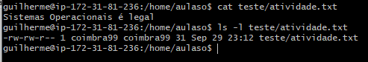

Sim, porque outros usuários podem ler o arquivo (r = read)

1. Volte a ser o seu usuário original



1. Modifique as permissões do arquivo atividade para que os outros usuários também tenham permissão de leitura e escrita sobre o arquivo.



1. Alterne novamente para o novo usuário e veja se consegue acessar e editar o arquivo atividade. Justifique.

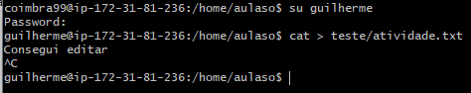

Consegui acessar, porque agora outros usuários tem a permissão de escrever (write)

1. Volte a ser o seu usuário original



1. Modifique as permissões do arquivo atividade para que os outros usuários tenham apenas a permissão de leitura.



1. Alterne novamente para o novo usuário e veja se consegue acessar e editar o arquivo atividade. Justifique.



Consegui apenas ler, porque a permissão para outros usuários é read

1. Volte a ser o seu usuário original



1. Crie um grupo chamado cco



1. Faça com que o usuário que tem seu nome seja membro do grupo cco.



1. Faça com que o grupo dono do arquivo atividade seja o grupo cco



1. Execute o comando ls -l para verificar se alterou o grupo dono do arquivo atividade



1. Verifique seu o grupo dono tem permissão de leitura e escrita sobre o arquivo atividade. Se não tiver permissão de escrita, forneça essa permissão ao grupo dono do arquivo atividade.

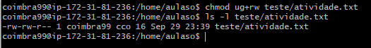

1. Alterne para o usuário que tem seu nome. Tente acessar e editar o arquivo atividade. Justifique.

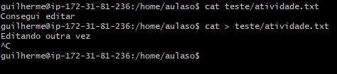

Consegui ler e editar, porque o usuário guilherme faz parte do grupo dono (cco)

1. Volte ao usuário original



1. Renomeie o arquivo atividade para feito. Verifique se renomeou mesmo

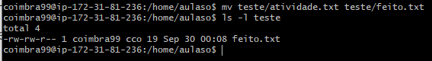

1. Exclua o arquivo feito.



1. Exclua o arquivo teste/atividade

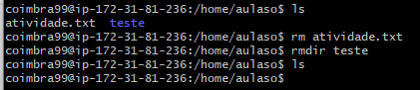

1. Exclua o diretório teste
2. Exclua o usuário que tem seu nome (juntamente com sua pasta home e arquivos)



1. Exclua o grupo cco

